Задачі оптимізації без обмежень. Градієнтні методи

ПЛАН ПРОВЕДЕННЯ ЛЕКЦІЇ

- Методи випадкового пошуку

2. Градієнтний метод

3. Модифікації градієнтного методу

4. Метод найшвидшого спуску

5. Метод Ньютона

1. Методи випадкового пошуку

- методах випадкового пошуку напрямок пошуку на кожному кроці вибирається випадково. У цьому підрозділі розглянемо один такий метод, що має назву адаптивного методу випадкового пошуку.

Задається початкова точка x₀ (у загальному випадку – точка багатовимірного простору).
Кожна наступна точка x_{k} ₊ ₁ обчислюється за формулою:

x_{k} ₊ ₁ = x_{k} + h_{k} e_{k},

де h_{k} > 0 – величина кроку; e_{k} – випадковий вектор одиничної довжини, що визначає напрямок пошуку (значення компонент вектора з відрізку [-1,1]; k – номер ітерації.

На поточній ітерації шляхом генерування випадкових векторів e_{k} одержуються точки, розміщені на гіперсфері радіуса h_{k} із центром у точці x_{k} (як показано на рисунку 1 нижче).

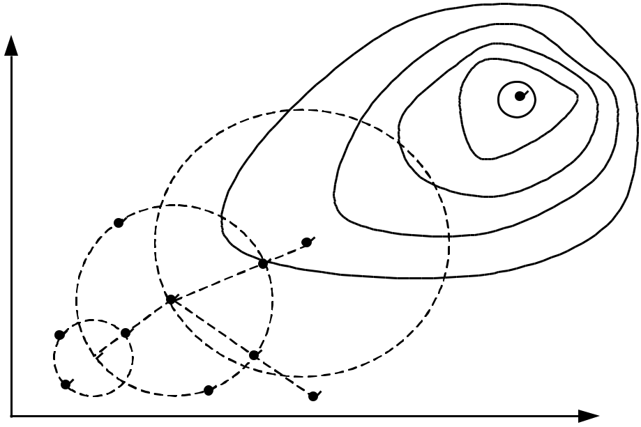

x2
 |  |  |  | x*
 | y₃
 |  |  | z₄ = x₂
 |  | z₃ = x₁ | y₄
y₁ | y₃ |  | y₂
 | ₀ | y₁ | y₂
y₂ | ₀ | y₁ | z₂ | x₁
Рисунок 1 – Адаптивний метод випадкового пошуку

Якщо значення функції в одержаній точці не менше, ніж у центрі, крок вважається невдалим (точки y₁, y₂ при пошуку з x ₀; y ₁, y₃ при пошуку з x₁). Якщо кількість невдалих кроків із поточної точки сягає певного числа M, подальший пошук продовжується з тієї самої точки, але з меншим кроком до того часу, поки він не стане меншим заздалегідь заданої величини ε.

Якщо ж значення функції в одержаній точці менше, ніж у центрі, крок вважається вдалим, і в знайденому напрямку робиться збільшений крок, що відіграє роль прискорювального кроку (як при пошуку за методом Хука – Дживса).
Якщо при цьому значення функції знов менше, ніж у центрі, напрямок вважається вдалим, і подальший пошук продовжується з цієї точки (точки z₃ = x₁ при пошуку з x₀, z₄ = x₂ при пошуку з x₁).

Якщо ж значення функції стало не менше, ніж у центрі, напрямок вважається невдалим, і пошук продовжується зі старого центра (у точці y₂ при пошуку з x₁ функція менша, ніж у x₁, а в точці z₂ вже не менша, тому напрямок (z₂ – x₁) є невдалим).

2. Методи першого порядку. Градієнтний метод
Методи першого порядку використовують частинні похідні цільової функції першого порядку.
Найбільш відомим ітеративним або алгоритмічним методом оптимізації є метод градієнта. Зміст його зводиться до організації руху системи в напрямку до екстремуму кроками, причому напрямок руху збігається із градієнтом, якщо шукається максимум, і протилежний градієнту (говорять “збігається з антиградієнтом”), якщо виконується пошук мінімуму.

Властивості градієнтів
Вектор градієнта скалярної функції 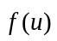 визначається як вектор-стовпець перших частинних похідних функції по незалежним змінним:
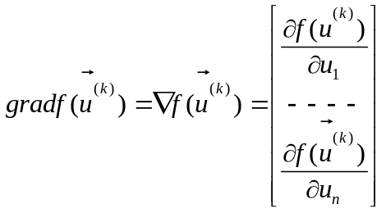.
Частинні похідні функцій обчислюються в точці 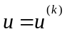.
Вводиться поняття одиничного вектора градієнта .
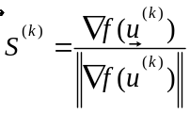,
де - норма вектора градієнта.
Компоненти одиничного вектора визначаються співвідношенням:
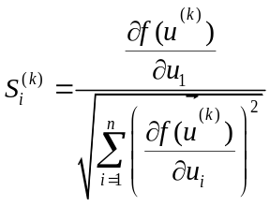.
Градієнт 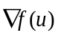 у кожній точці області визначення повністю описує поведінку функції.
Він спрямований по нормалі до поверхні рівня, проведеної через розглянуту точку, а по абсолютній величині дорівнює похідній функції по напрямку нормалі. Через те, що найшвидша зміна функції відбувається при переміщенні по нормалі до поверхні рівня, напрямок градієнта збігається з напрямком найшвидшого зростання функції. Природно, що напрямок антиградієнта збігається з напрямком найшвидшого зменшення значення функції.

ПРИКЛАД:
Дана скалярна функція двох незалежних змінних, лінії постійного рівня якої зображені на рис. 2.1.
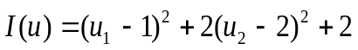
Лінії рівня (на яких функція має однакове значення) являють собою еліпси з координатами центра М[1,2].
Розглянемо точку А[-3,2].
Визначимо в цій точці градієнт:
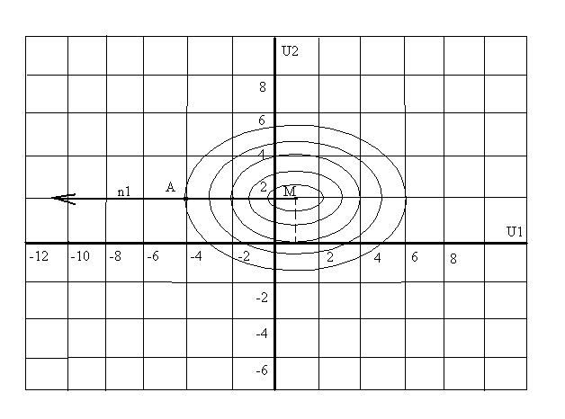
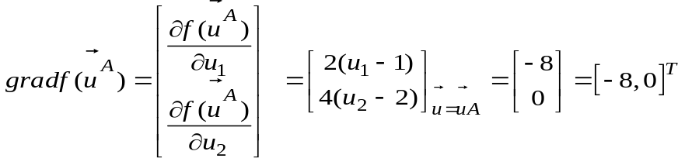
Рис. 2.
Градієнт буде збігатися з напрямком нормалі n₁.Його проекції рівні -8 і 0.

Алгоритм градієнтного методу.
Сутність градієнтного методу оптимізації полягає в тому, що задаються довільно, або виходячи з наявної апріорної інформації про положення точки екстремуму, початкові значення вектора незалежних змінних 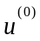.
Потім виконується крок 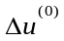 з метою наблизитися до точки екстремуму 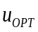. Потім роблять новий крок 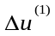 і т.д.
Таким чином, на кожній ітерації обчислюється значення вектора для наступної ітерації:
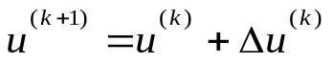.
Оскільки напрямок вектора градієнта вказує напрямок найшвидшого збільшення функції, то кроки Δu виконують у напрямку градієнта при пошуку максимуму й антиградієнта при пошуку мінімуму. Надалі, для визначеності, будемо розглядати задачу на мінімум. Тоді 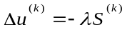, де λ- множник, що визначає величину кроку 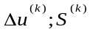- одиничний вектор градієнта; k - номер ітерації. Знак "-" указує на напрямок антиградієнта.
У такий спосіб:
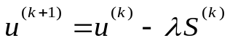.
Алгоритм градієнтного пошуку часто застосовують у наступному виді:
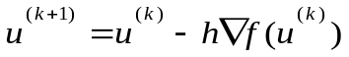. (1)
У цьому випадку величина кроку 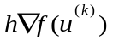 змінюється автоматично відповідно до зміни величини градієнта.
Величина h зветься параметром кроку й залишається постійною. Алгоритм має ту перевагу, що при наближенні до точки мінімуму довжина кроку автоматично зменшується.
Ітераційна формула (1) може бути записана в наступній формі:
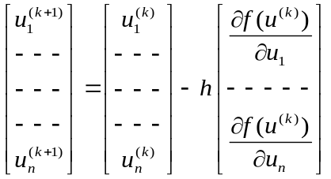,
або в скалярному виді:
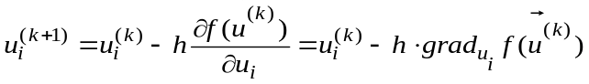.

Вплив величини кроку на градієнтний пошук.
Питання вибору величини кроку є досить важливим і в остаточному підсумку визначає працездатність і швидкість збіжності алгоритму.
Якщо розмір кроку обраний занадто малим, то рух до оптимуму буде довгим через необхідність обчислення частинних похідних у багатьох точках.
При великому кроці в районі оптимуму можуть виникнути незатухаючі коливання незалежних змінних і знижується точність знаходження екстремуму.
При дуже великому кроці можливі розбіжні коливання.

Критерій закінчення пошуку.
В області екстремуму 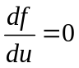.
У такий спосіб при 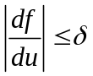, де δ- мале додатнє, наперед задане число, процес пошуку може бути зупинений.
Для багатопараметричної функції умовою зупинки є 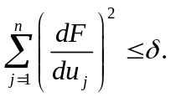
Умова перевіряється на кожному кроці пошуку й виконується, якщо екстремум лежить у допустимій області. Інший варіант визначення моменту закінчення пошуку полягає в наступному. Після кожної серії із заданою кількістю кроків s₁ запам'ятовується значення цільової функції (ЦФ).
Якщо наступна серія дає менше значення ЦФ, то пошук триває, у іншому випадку - зупинка. Рекомендується також наступний критерій зупинки:
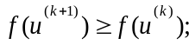 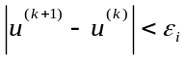, i=l,2...n,
де ε_{i}, - малі, наперед задані величини, обрані з фізичних міркувань.

Недоліки градієнтного методу.
1. Можна виявити тільки локальний екстремум.
2. Невисока швидкість досягнення екстремуму.
3. Мала швидкість збіжності поблизу екстремальної точки.
4. Залежність методу від масштабу змінних. Якщо гіперпростір витягнутий так, що утвориться яр, то процедура градієнтного методу сходиться занадто повільно.
5. Відсутні методи обчислення оптимального значення параметра кроку h.

Обчислення похідних
Якщо аналітичний вид 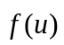 відомий, то обчислення похідних, які використовуються в алгоритмі градієнтного методу, не викликає утруднень.
Часто у явному аналітичному виді записати не можна, або ж вид 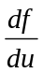 занадто складний.
У таких випадках використовують різницеву апроксимацію похідних
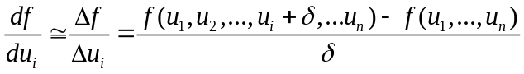,
де δ - величина приросту, яка однакова для всіх змінних.

3. Модифікації алгоритмів градієнтного методу. Градієнтний метод з діленням кроку навпіл.
Вибір величини параметра кроку в градієнтному алгоритмі досить важливий. Відомі модифікації градієнтного алгоритму, у яких параметр кроку h змінюється автоматично в процесі пошуку.
Найпростіший варіант – градієнтний метод з діленням кроку навпіл. Він полягає в тому, що якщо при пошуку мінімуму в новій точці виконується умова 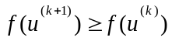, то необхідно зменшити крок у двічі і знову спробувати знайти наступну точку. Так робити до тих пір, поки буде знайдена підходяща точка або виконається умова зупинки алгоритму.

4. Метод найшвидшого спуску.
Метод найшвидшого спуску (МНС) називають також методом Коші. У МНС на кожній ітерації параметр кроку вибирають із умови мінімуму функції, що оптимізується, по напрямку градієнта.
Алгоритм МНС має вигляд:
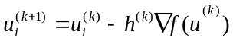,
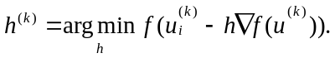
Одна з головних переваг методу пов'язана з його стійкістю, а також в тому, що він забезпечує виконання нерівності 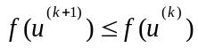 в процесі пошуку.
Метод Коші дозволяє, як правило, істотно зменшити значення цільової функції уже з початкової точки, розташованої на значній відстані від екстремуму.
Тому МНС часто використовується як початкова процедура при реалізації градієнтних методів. Основним недоліком його є низька швидкість збіжності поблизу екстремуму. Тому метод рідко використовується як серйозна самостійна оптимізаційна процедура.

5. Методи другого порядку. Метод Ньютона.
У МНС використовуються тільки перші похідні. Природно, що шлях подальшого вдосконалення оптимізаційної процедури – використання других похідних. Ідея метода Ньютона полягає в «підміні» вихідної функції її квадратичною апроксимацією. Орієнтиром для пошуку екстремуму вихідної функції обирається екстремум її наближення у вигляді квадратичної функції.
Алгоритм методу Ньютона, що враховує другі похідні від функції, має вигляд:
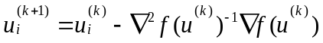.
Він може бути одержаний на основі квадратичної апроксимації критерію оптимізації за умови досягнення нуля градієнта апроксимуючої функції. У зв'язку із цим задача мінімізації квадратичної функції вирішується за одну ітерацію.
ПРИКЛАД 1. Розглянемо задачу мінімізації функції однієї змінної:
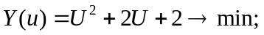
Початкова точка 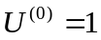.
Алгоритм Ньютона для цього завдання має вигляд:
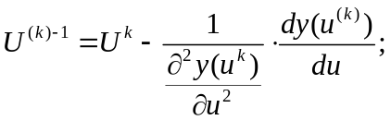 тоді
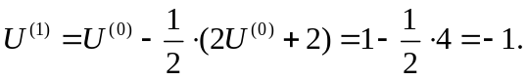
Координата точки екстремуму знайдена за допомогою однієї ітерації.

ПРИКЛАД 2. Розглянемо функцію
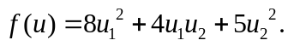 Обчислимо градієнт 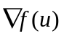: 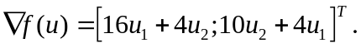

Визначимо матрицю других похідних
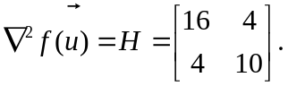

Як початкову точку візьмемо
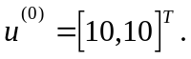

Відповідно до методу Ньютона маємо
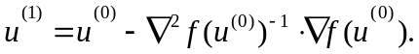

Обчислимо градієнт у точці 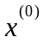

Обчислимо матрицю 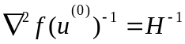
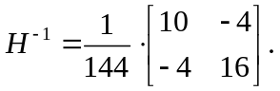

Згідно алгоритму Ньютона одержимо
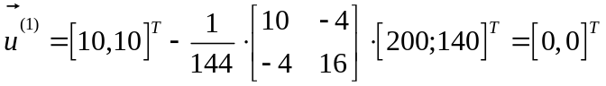
Таким чином, задача мінімізації вирішується за допомогою однієї ітерації при будь-якій початковій точці.
При оптимізації неквадратичних функцій метод Ньютона не відрізняється високою надійністю. Якщо початкова точка перебуває на значній відстані від екстремуму, то крок по методу Ньютона може бути надмірно великим, що може привести до відсутності збіжності. Модифікація методу дозволяє істотно підвищити його ефективність:
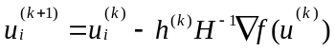,
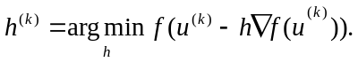
Методи Ньютона використовуються, якщо обчислення точних значень перших і других похідних не зв’язане з істотними труднощами.

Питання до самостійної роботи
- Чим адаптивний метод випадкового пошуку відрізняється від методу Монте-Карло?
- Поясніть геометричний сенс градієнту. Як знайти градієнт?
- Поясніть основні принципи застосування градієнтних методів, їх переваги та недоліки.
- В чому полягає ідея градієнтного методу з діленням кроку навпіл?
- Як знаходиться крок у методі найшвидшого спуску?
- Чим метод Ньютона відрізняється від інших градієнтних методів?

